Début catégories C1 C2 LY GP
Attention: lorsqu'il y a plus d'une solution, le nombre exact de solutions doit être précisé, et 2 de ces solutions données.
1 - TAILLE DE GUÊPE
Dans son magazine favori, Jeanne a trouvé une formule donnant le "poids idéal" (en kilos), en fonction du tour de taille (en centimètres). Malheureusement, Jeanne a perdu la formule; elle se souvient seulement qu'il faut ajouter 10, diviser par 10, multiplier par 10, et soustraire 10, mais elle ne sait absolument plus dans quel ordre...
Jeanne décide donc d'effectuer tous les calculs possibles, puis de calculer la moyenne de tous les résultats obtenus.
On précise que Jeanne effectue ses calculs sur une simple calculette (sans priorités), en entrant ses opérations à la suite les unes des autres, et sans utiliser d'autres symboles.
Jeanne ayant un tour de taille de 108 cm, quel "poids idéal" trouvera-t-elle?
Note: par courtoisie pour la dame Jeanne, le mot "poids" a été utilisé à la place du mot "masse".

2 - UN DÉ NON PIPÉ
Un dé à jouer est posé sur une table. La loi de construction de ce dé est la loi habituelle, c'est-à-dire que la somme des nombres portés par deux faces opposées est toujours égale à sept.
La position de départ étant celle indiquée sur la figure, on fait basculer le dé autour d'une arête en contact avec la table, un certain nombre de fois. Le 3 du départ étant compté, on additionne les marques obtenues, la "marque" étant le nombre figurant sur la face du dessus du dé.
Sachant qu'on n'a pas le droit de faire basculer le dé deux fois consécutives autour de la même arête, combien existe-t-il de cheminements qui permettent d'atteindre un total de DOUZE?
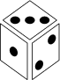

3 - LA PLACE PAVÉE
Le maire de la ville nouvelle de BEAUNE-ZINTE-EN-SION fait aménager devant l'hôtel de ville une superbe place en forme d'hexagone régulier, entièrement pavée de triangles équilatéraux de couleurs variées. Pour ce faire, on a utilisé en tout entre 1900 et 1992 pavés triangulaires.
Sachant que le côté de chaque triangle équilatéral mesure 0,50 m, quel est le périmètre de la place pavée de BEAUNE-ZINTE-EN-SION?
4 - LA TÊTE CONTRE LES MURS
Un mathématicien fou est enfermé dans une cellule capitonnée triangulaire ABC. Celui-ci tient à se taper la tête successivement contre chacun des 3 murs, en un circuit toujours identique et le plus rapidement possible tout au long de la journée!
A quelle distance x du point B (exprimée en cm) doit-il choisir son point de départ D entre B et C?
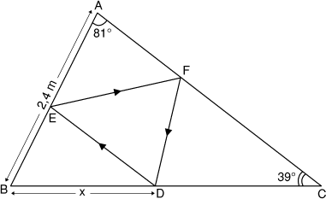
Fin catégorie C1
5 - PRESQUE CARRÉMENT
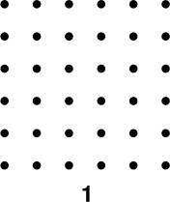
On veut relier les 36 points représentés ci-contre (figure 1), en suivant les lignes du quadrillage. On s'interdit de repasser deux fois sur un même segment; par contre, il est possible de passer plusieurs fois par un même noeud du quadrillage. Pour un circuit donné, un carré dont les quatre côtés sont tracés rapporte 4 points, et un carré incomplet, 3, 2, ou 1 point, selon que 3 côtés, 2 côtés, ou un seul côté de ce carré sont tracés (voir exemple: figure 2).
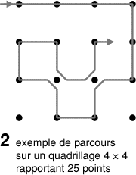
Quel est le score maximum réalisable?

6 - LE CHÂTEAU DE CARTES
Arthur détient le record du plus haut château de cartes jamais construit. Il l'a obtenu en utilisant toutes les cartes d'un certain nombre entier de jeux de 52 cartes.
On considérera qu'un château peut être représenté (vu de face) par un grand triangle équilatéral sans base, rempli de petits triangles équilatéraux (ceux du "rez-de-chaussée" n'ayant pas de base), dont le côté est une carte. La vue de côté a toujours une largeur d'une seule carte. A titre d'exemple, le château de 3 étages ci-dessous est réalisé avec 15 cartes:
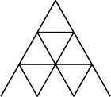
Quel est le nombre minimum d'étages du château d'Arthur ("rez-de-chaussée" compris)?
Fin catégorie C2
7 - LE PIN'S TOURNEUR
Un pin's carré de côté 1 cm "roule" sans glisser sur le pourtour d'un triangle équilatéral de côté 3 cm.
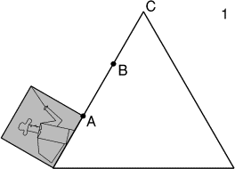
La position initiale est représentée ci-contre (figure 1).
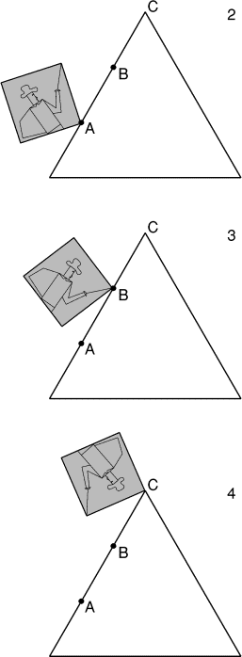
Le pin's pivote tout d'abord autour du point A (figure 2) jusqu'à ce que la pointe du fleuret vienne en B. Puis il pivote autour du point B (figure 3) jusqu'à ce que le côté suivant du carré vienne sur [BC]. Il pivote ensuite autour du point C (figure 4)... On fait ainsi tourner le pin's sur le pourtour du triangle équilatéral jusqu'à ce qu'il ait repris sa place de départ, et dans la position initiale.
Quelle est la longueur de la trajectoire parcourue par la pointe du fleuret dans ce périple? La réponse sera donnée en millimètres, arrondie au dixième.
Si besoin est, on prendra 3,1416 pour pi, et 1,4142 pour \/¯2.

8 - QUE DE 8!
Avec combien de chiffres s'écrit, dans le système décimal, le plus petit nombre entier qui soit divisible par 1992, et dont l'écriture décimale n'utilise que des "8"?
(donnez comme réponse: "0", si vous pensez qu'un tel nombre n'existe pas)

9 - AMÉDÉE CÈDE SES DÉS
André, dit Dédé, et son frère Amédée, collectionnent séparément des dés cubiques de taille identique. En utilisant tous ses dés, André arrive à construire simultanément une "pyramide" (à base carrée) et un cube. Amédée, qui a moins de dés que son frère, parvient lui aussi, avec tous ses dés, à construire simultanément une pyramide (à base carrée) et un cube.
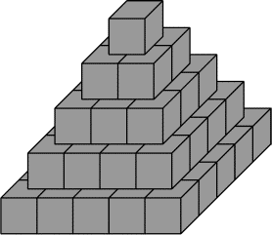
On précise que les pyramides comme les cubes construits par les deux frères sont des solides pleins (sans vides), comprenant plus d'un cube. D'autre part, comme sur la figure ci-dessus, excepté le "rez-de-chaussée" des pyramides, chaque étage de celles-ci a un côté qui compte un dé de moins que le côté de l'étage précédent, et leur sommet est constitué d'un dé unique.
Amédée a décidé de céder ses dés à Dédé. André s'aperçoit alors qu'il peut, en utilisant tous les dés de son frère, soit augmenter les dimensions de sa pyramide, en laissant inchangées celles de son cube, soit augmenter les dimensions de son cube, en laissant inchangées celles de sa pyramide. Quel est maintenant le nombre minimum de dés possédés par Dédé?
Fin catégories LY et GP

